06.07.24

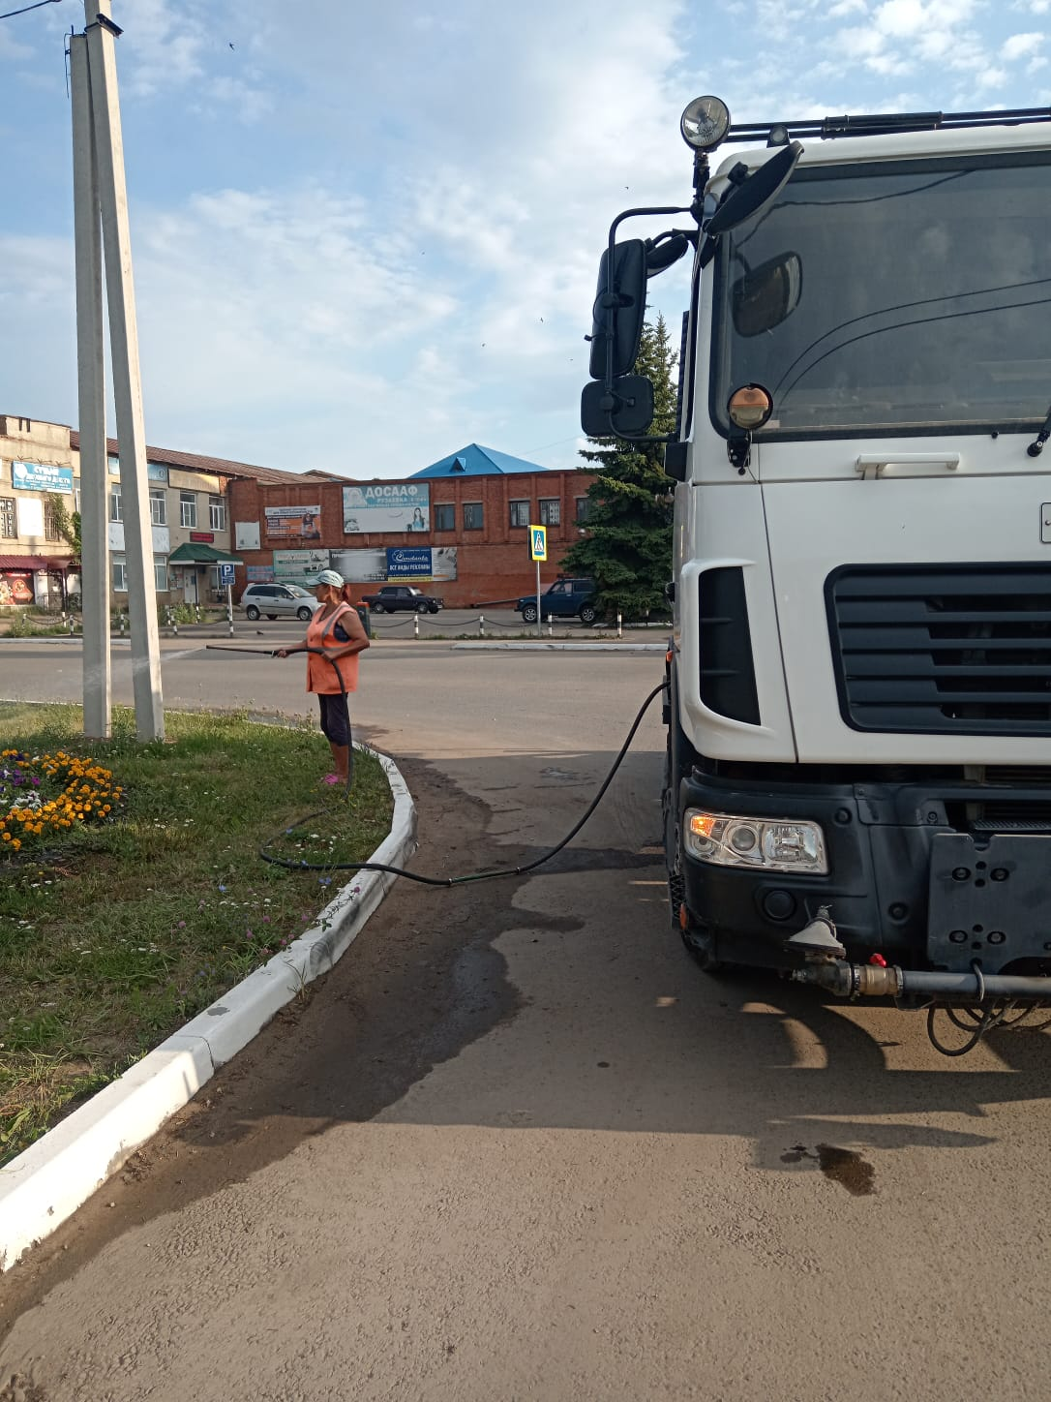

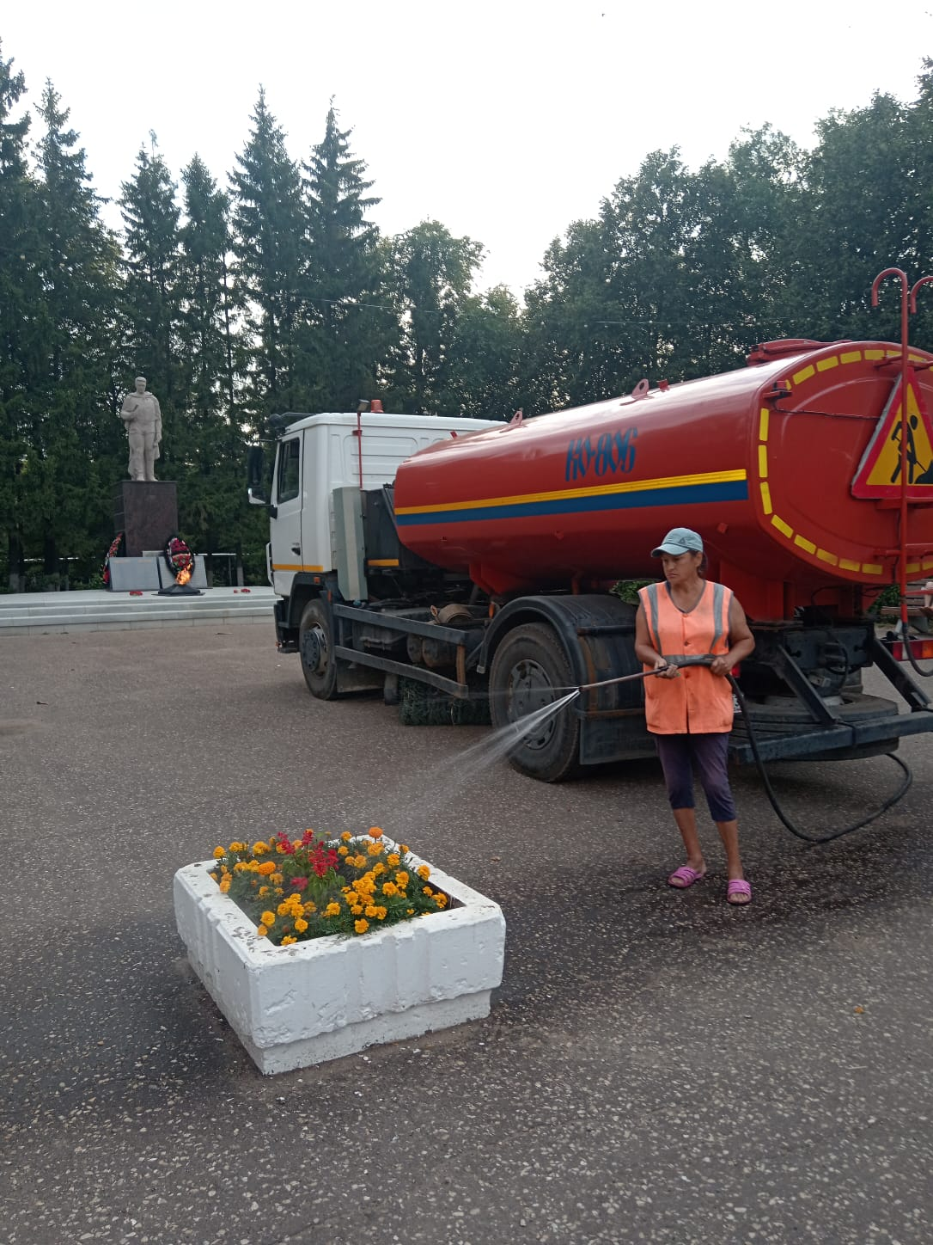

Полив цветов и насаждений

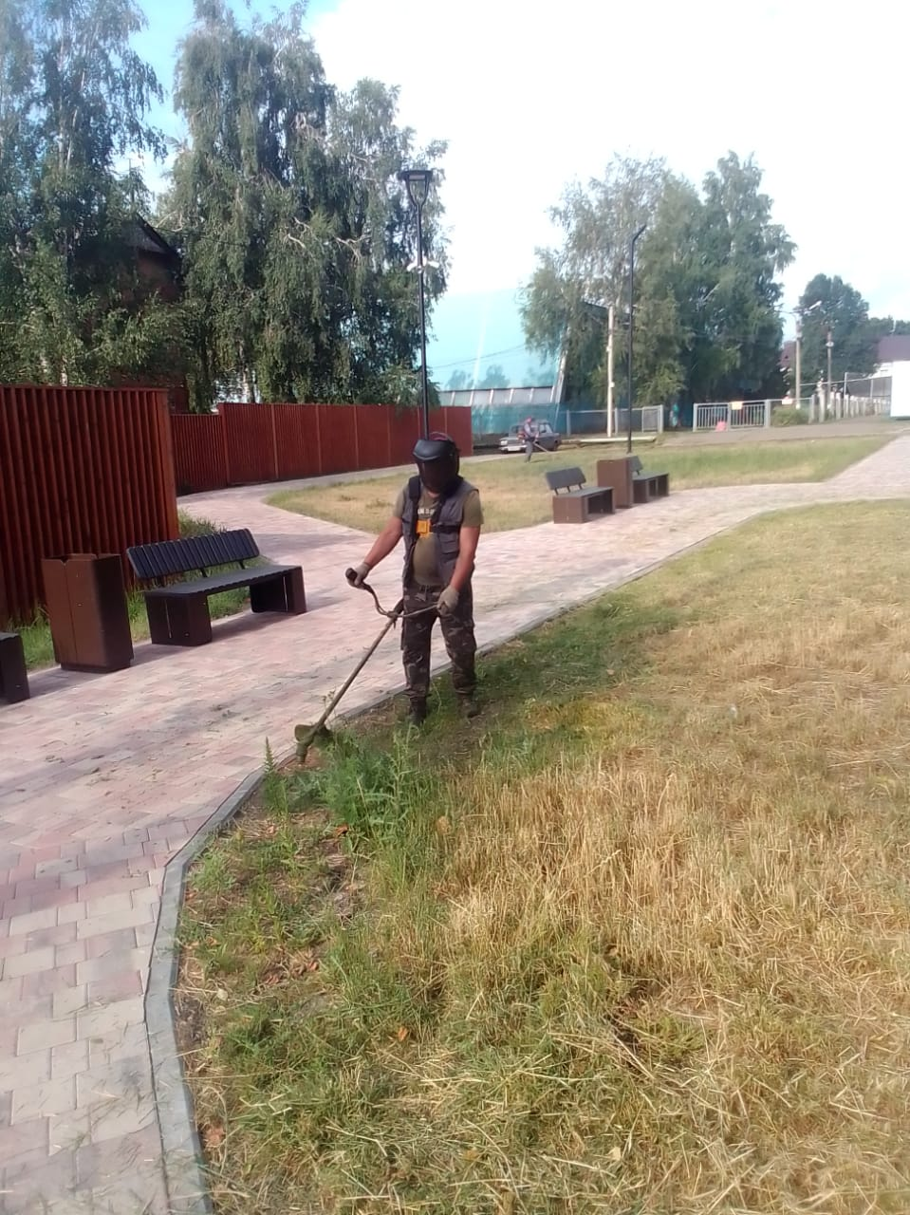

Покос травы "Сквер" ул.Революция-1905 г.

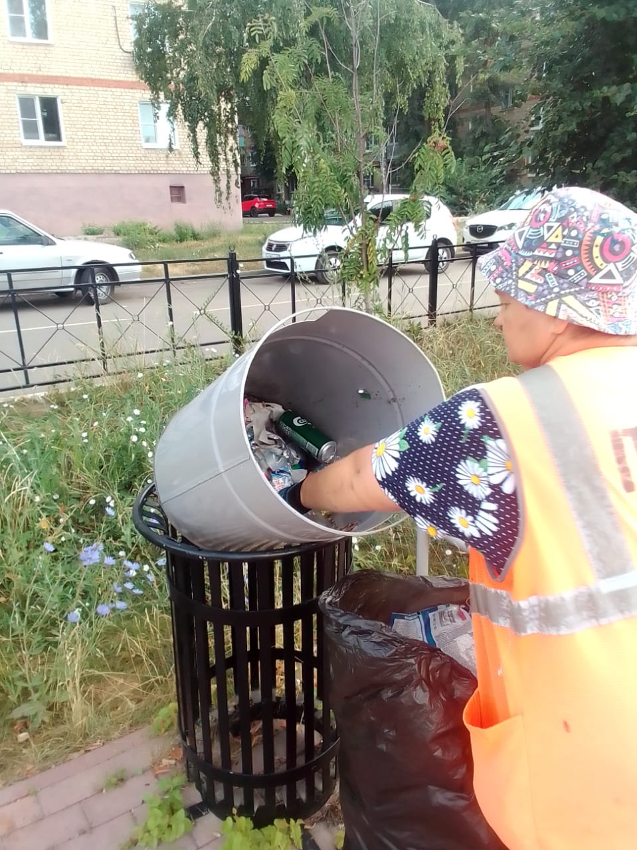

Уборка мусора по площадкам ул.Революции-1905г.

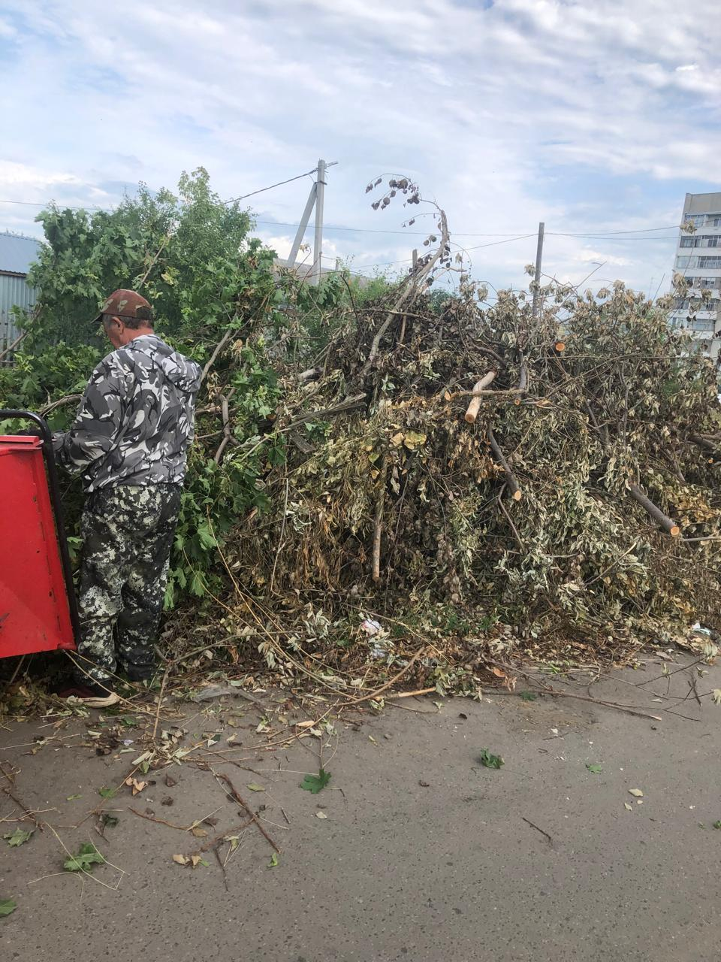

ул. Лермонтова, Стадион. дробление кустов